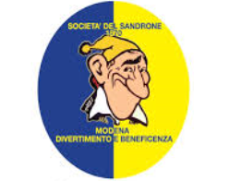
Societa’ del Sandrone APS
1870 - Divertimento , Cultura e Beneficenza
Via Morselli,100 (zona San Pio X) – 41121 -Modena
Tel. 059-8778240
SocietadelSandrone@gmail.com

GITA DEL PESCE
CESENA e CERVIA
Domenica 11 Giugno 2023

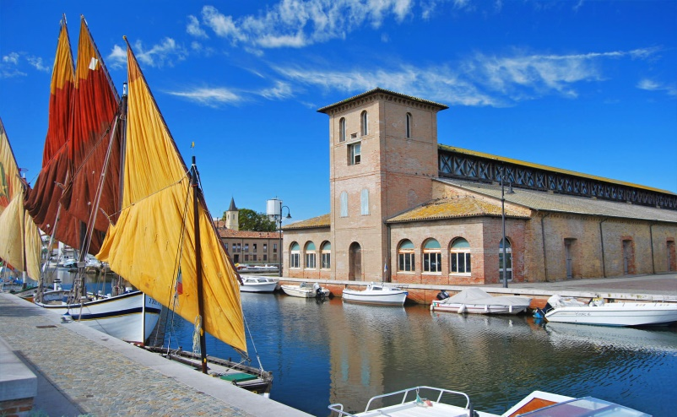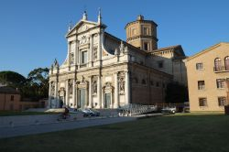

PROGRAMMA
Ritrovo a Modena ore 7,30 parcheggio Carlo Zucchi e partenza con pullman GT per Cesena con sosta per la colazione sandroniana. Incontro con la guida che ci accompagnerà nelle visite della mattinata. Inizieremo dalla Piazza del Popolo, cuore della città, su cui si affaccia l’elegante facciata di Palazzo Albornoz, edificio in stile neoclassico oggi sede del Municipio, la Rocchetta di Piazza, fortificazione alta più di venti metri, attualmente sede del Museo di Scienze Naturali; e al centro, la bella Fontana Masini: progettata alla fine del XVI secolo è stata realizzata in pietra d’Istria, e si eleva di tre gradini sul livello di piazza, Palazzo del Ridotto (esterno), dominato dalla statua bronzea di papa Pio VI e oggi sede di mostre temporanee per arrivare al Duomo, che conserva preziose opere tra cui la Cappella della Madonna del Popolo con affreschi di Corrado Giaquinto (metà XVIII sec).
Trasferimento in riviera per il pranzo in ristorante con menù di pesce.
Dopo pranzo, ci sposteremo a Cervia per una passeggiata sul lungomare, prima del rientro a Modena con arrivo previsto in serata.

PER MOTIVI ORGANIZZATIVI, L’ORDINE DELLE VISITE POTREBBE ESSERE MODIFICATO

Quota di partecipazione: 130 EURO (minimo 30 partecipanti)

La quota comprende: Viaggio in pullman GT– pedaggi autostradali e parcheggi; pranzo in ristorante con menù a base di pesce, incluse bevande – servizio guida 3 ore al mattino a Cesena - radiomicrofoni individuali; assicurazione medico-bagaglio.

La quota non comprende: mance – facchinaggio - eventuali ingressi non previsti - tutto quanto non espressamente indicato nella voce “la quota comprende”.

